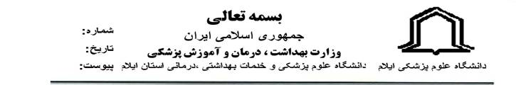
*1015594*
18391/95/40/22
2/11/1395

رياست محترم دانشكده پزشكي- جناب آقاي دكتر شهبازي
رياست محترم دانشكده دندانپزشكي- جناب آقاي دكتر سلطاني
رياست محترم دانشكده پيراپزشكي- جناب آقاي دكتر ميرزايي
رياست محترم دانشكده بهداشت- جناب آقاي دكتر عمارلويي
موضوع: درخواست همكاري همه رشته ها با كارگروه توسعه برنامه هاي ميان رشته اي
با سلام
احتراماً به استحضار میرساند در راستای هدف تدوین برنامه های دانشگاه ها برای ایجاد رشته های جدید مبتنی بر مزیت های منطقه ای و ماموریت هر دانشگاه توسط خود دانشگاه و مبتنی بر بسته راهبردی، هدفمند و ماموریت گرای برنامه های آموزش عالی سلامت، کارگروه توسعه برنامه های میان رشته ای با عضویت 3 نفر از گروه مامایی و دو نفر از گروه پرستاری در محل دانشکده پرستاری و مامایی تشکیل می شود. با توجه به اینکه توسعه برنامه های میان رشته ای مربوط به تمامی رشته های دانشگاه علوم پزشکی است و جهت ارائه پیشنهاد، نیازمند همفکری سایر گروه ها می باشد، لذا خواهشمند است نسبت به معرفی یک نفر رابط جهت همکاری با کارگروه مذکور اقدام نمایید. لازم به ذکر است این دعوت از طرف این کارگروه به مسئول EDO تمامی دانشکده ها از طریق ارسال نامه در تاریخ 22/10/95 به عمل آمده است اما متاسفانه تا کنون پاسخی دریافت نشده است. پیشاپیش از همکاری شما قدردانی به عمل می آید.

دكترحميد تقي نژاد
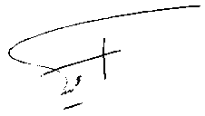
سرپرست دانشكده پرستاري و مامايي
رونوشت :
- خانم مهناز شفيعيان-كارشناس كار گروه
- خانم سارا محمدنژاد-مسئولEDO

